HOMOTHÉTIE

ET AUTRES TRANSFORMATIONS

Vidéo https://youtu.be/OVxRkeu8gTc

I. Rappels : Symétries, translation et rotation

1) Symétrie axiale
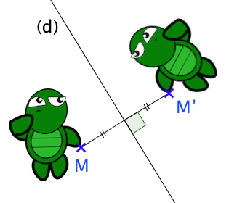
Vidéo https://youtu.be/sRcgsiPeIq4

M et M’ sont symétrique par rapport à la droite (d) signifie que :
- [MM’] est perpendiculaire à (d),
- M et M’ sont égale distance de (d).

Deux figures symétriques par symétrie axiale se superposent par un pliage le long de l’axe de symétrie.

2) Symétrie centrale

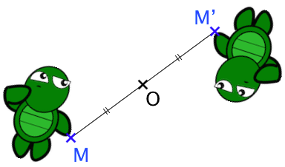
Vidéo https://youtu.be/gQZIWxzOfaE

M et M’ sont symétrique par rapport au point O signifie que :
- M, O et M’ sont alignés,
- MO = OM’.

Deux figures symétriques par symétrie centrale se superposent par un demi-tour autour du centre de symétrie.

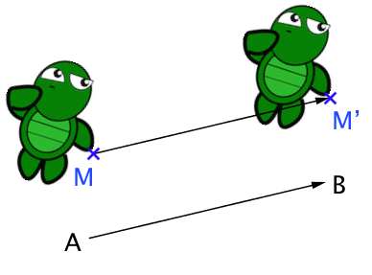
3) Translation

Vidéo https://youtu.be/YzG5ZP9Kp6k
Vidéo https://youtu.be/chYUBSVEoFo

M’ est l’image de M par la translation qui envoie A en B signifie que :
ABM’M est un parallélogramme.

Une translation fait glisser une figure dans une direction, un sens et une longueur donnés

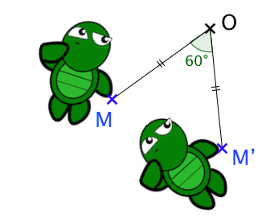
4) Rotation

Vidéo https://youtu.be/xd_-KzMmjwI
Vidéo https://youtu.be/_lr-qTQVtCg

M’ est l’image de M par la rotation de centre O et d’angle 60° dans le sens inverse des aiguilles d’une montre signifie que :
- de M vers M’ dans le sens de la flèche,
- MO = OM’

Une rotation fait tourner une figure autour d’un point selon un angle.

Exercices conseillés En devoir
p184 n°2, 4  p185 n°5, 6  p188 n°28, 29, 30, 33  p190 n°39, 40  p193 n°54 | p185 n°8  p193 n°55
Myriade 3e – Bordas Éd.2016

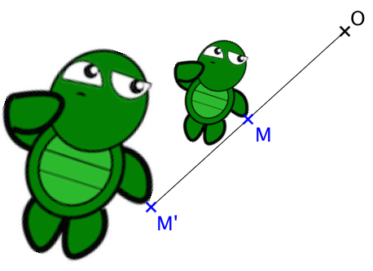

II. Homothétie

1) Homothétie de rapport positif

M’ est l’image de M par l’homothétie de centre O et de rapport 2 signifie que :
- O, M et M’ sont alignés
- M et M’ sont du même côté par rapport à O.
- OM’ = 2 x OM

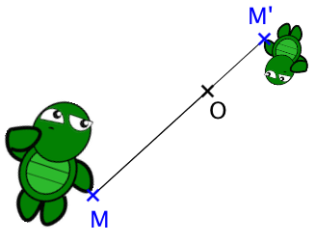
2) Homothétie de rapport négatif

M’ est l’image de M par l’homothétie de centre O et de rapport -0,5 signifie que :
- O, M et M’ sont alignés
- M et M’ ne sont pas du même côté par rapport à O.
- OM’ = 0,5 x OM

Deux figures homothétiques sont une réduction ou un agrandissement l’une de l’autre.

Méthode : Construire l’image d’un point par une homothétie

Vidéo https://youtu.be/BNgjzubShAo

1) Construire l’image du point A par l’homothétie de centre O et de rapport 3.
2) Construire l’image du point B par l’homothétie de centre O et de rapport -0,5.

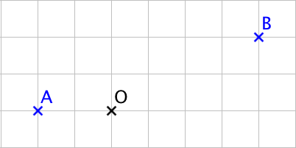

1) - On trace la droite (OA).
- L’image A’ de A se trouve du même côté que A par rapport au point O.
- OA’ = 3 x OA.
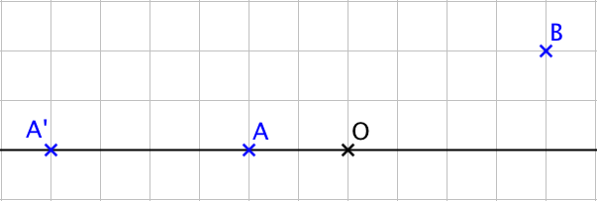

2) - On trace la droite (OB).
- L’image B’ de B se trouve de l’autre côté de B par rapport au point O.
- OB’ = 0,5 x OB.
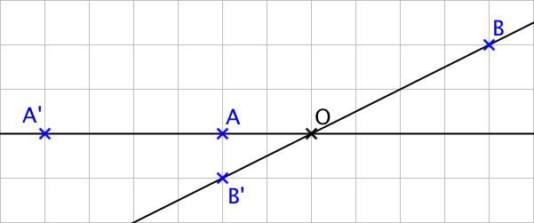

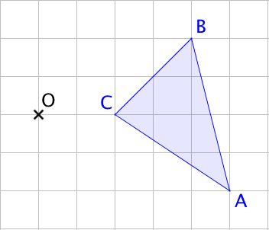
Méthode : Construire l’image d’une figure par une homothétie

Vidéo https://youtu.be/4H0YCqT93PE

Construire l’image du triangle ABC par l’homothétie de centre O
et de rapport -2.

On construit respectivement les symétriques A’, B’ et C’ de A, B et C par l’homothétie de centre O et de rapport -2.
Pour construire A’ par exemple :
- On trace la droite (OA).
- L’image A’ de A se trouve de l’autre côté de A par rapport au point O.
- OA’ = 2 x OA.
On fait de même pour construire B’ et C’.

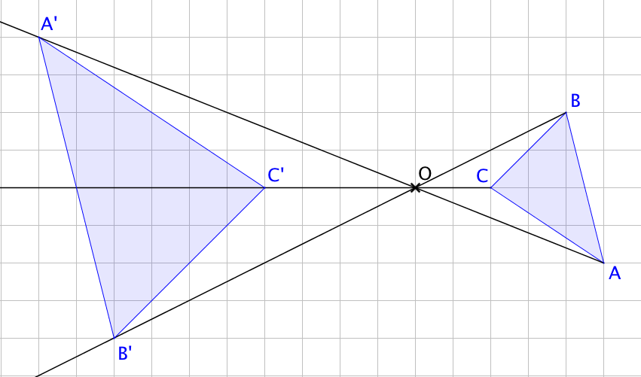

Exercices conseillés En devoir
p189 n°34, 35, 38, 36  p191 n°46, 45  p186 n°14  p187 n°18, 21 | p193 n°56
Myriade 3e – Bordas Éd.2016

Activités de groupe :
Le tapis : http://www.maths-et-tiques.fr/telech/tapis3e.pdf
Pavage de papillon : http://www.maths-et-tiques.fr/telech/pap3e.pdf

Hors du cadre de la classe, aucune reproduction, même partielle, autres que celles prévues à l'article L 122-5 du code de la propriété intellectuelle, ne peut être faite de ce site sans l'autorisation expresse de l'auteur.
www.maths-et-tiques.fr/index.php/mentions-legales

